Nombre: __________________________________________ Fecha______ Grado______

Docente Ana María Quiceno Londoño, área de Ingles.

Objetivo: Reconocer y escribir el nombre de diversos objetos en ingles

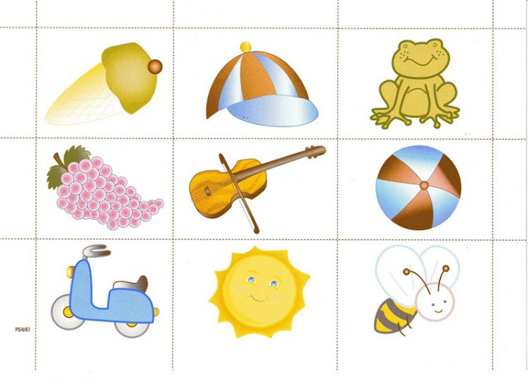

1._______________

2._______________

3._______________

4._______________

5._______________

6._______________

8._______________

9._______________